概述
请在使用本软件前仔细阅读各章节。
本手册主要介绍广东电力科学研究院新南网厂站终端测试主站的主要功能、工作原理、使用与维护等内容，以下对广东电力科学研究院新南网厂站终端测试主站的引用简称为测试主站或主站。
测试主站能够通过TCP、PSTN、专线modem、串口等通信方式抄读并正确解析厂站终端数据。该测试主站与PCCTU-2便携式厂站电能量采集终端测试装置（以下简称为测试装置或虚拟表装置）相结合，通过对装置进行控制，将装置和厂站终端返回数据解析整理后自动进行比对，实现对厂站终端的自动测试功能。

执行标准
DL/T 645-1997 多功能电能表通信规约
DL/T 645-2007 多功能电能表通信规约
中国南方电网有限责任公司计量自动化终端上行通信规约

运行环境
- 运行环境
硬件平台：X86 32位PC机 ，CPU:1.6GHZ以上，内存：1G以上，存储：40G以上
软件平台：Windows XP / WIN 7（32位）操作系统

- 条件和限制
硬件限制：
CPU处理器 | 主频至少达到1800MHz
内存容量 | 至少2GB RAM
通信接口 | 必须包括：10/100M以太网卡

功能描述

批次管理
单击【系统管理】菜单，选择【批次管理】，进入批次信息设置界面，其中包含对批次号、送检单位、检测类别、送检日期、供货年度的添加，删除，修改功能。(图4.1-1)。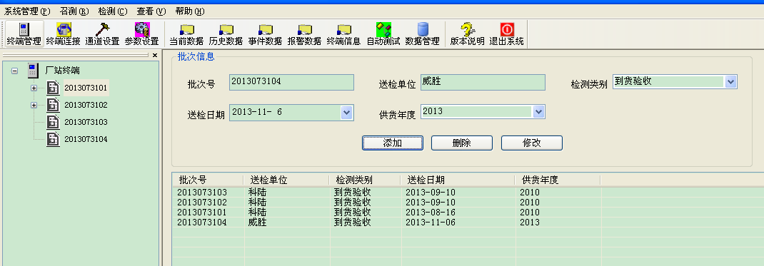
单击
“添加”后，在树中显示

“添加”后，在列表中显示
图4.1-1

终端管理
单击【系统管理】菜单，选择【终端管理】或单击工具栏【终端管理】，进入终端信息设置界面，其中包含对终端地址、生产厂家、出厂编号、终端类型的添加，删除，修改功能。其中序号由系统自动生成。(图4.2-1)。
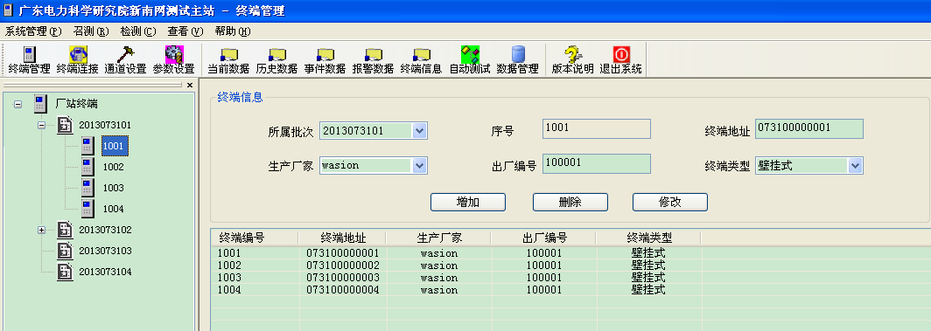
单击
“添加”后，在列表中显示
“添加”后在树中显示
图4.2-1

表计管理
单击【系统管理】菜单，选择【表计管理】或单击工具栏【参数设置】，进入计量点参数设置界面，其中包含对终端地址、生产厂家、出厂编号、终端类型的添加，删除，修改功能。其中序号由系统自动生成。(图4.3-1)。
STEP1：双击要设置计量点参数的终端，可设置该终端计量点参数。并将终端内的计量点档案内容将显示在右下侧列表内。
STEP2：【增加】：把填好的计量点参数保存到数据库中
【删除】：单击测量点显示列表中的档案，档案内容将填充到【计量点参数】内，单击【删除】，把选定的测量点档案从数据库中删除。
【修改】：从数据库中修改选定的测量点档案。
【保存模板】：把选定终端内的测量点档案参数做为模板保存起来。
【引用模板】：在设置终端测量点档案参数时，可以引用保存的测量点档案模板。
STEP3：【召测】：根据【开始测量点号】和【结束测量点号】，召测终端内对应的测量点档案参数，并显示在以下列表中。
【下发】：根据设置的测量点档案参数内容及以【开始测量点号】和【结束测量点号】，把对应测量点档案参数下发给终端。
【删除】：根据【开始测量点号】和【结束测量点号】，删除终端内对应的测量点档案参数。

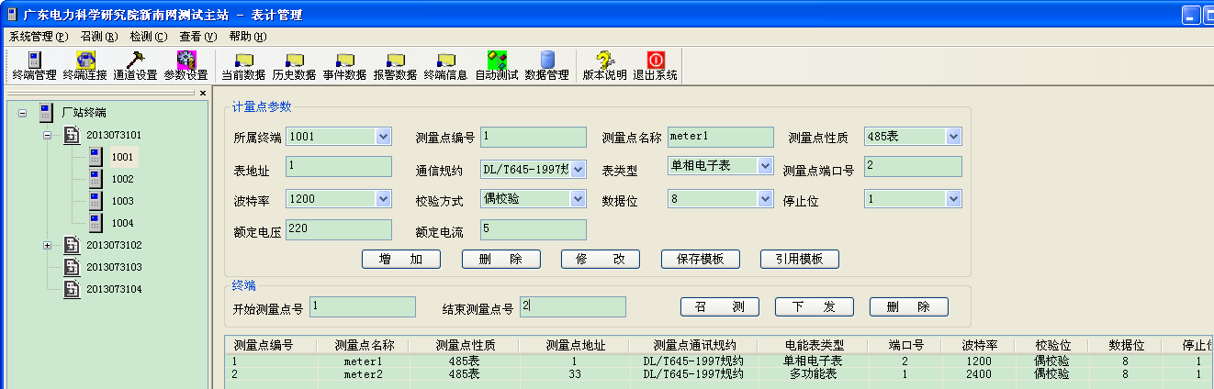
STEP1
STEP2
STEP3
图4.3-1

通道管理
单击【系统管理】菜单，选择【通道管理】或单击工具栏【通道设置】，进入通道参数设置界面（图4.4-1），测试主站支持TCP、PSTN、专线modem、串口的通信方式。
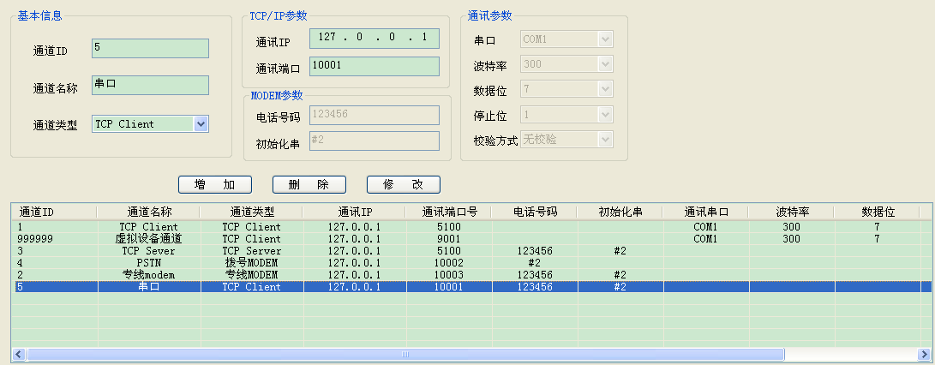
图4.4-1
通道名称 | 通道类型 | 通讯IP | 通讯端口 | 电话号码 | 备注
TCP Clinet | TCP Clinet | 终端IP | 5100 | /
拨号MODEM(PSTN) | 拨号MODEM(PSTN) | 装置IP | 10002 | #2或#3或#4 | 拨号指令：ATDT#电话号码（转换为十六进制：41 54 44 54 23 33 0D 0A）,波特率：9600，数据位8，停止位1，偶校验
专线MODEM | 专线MODEM | 装置IP | 10003 | /
串口 | TCP Clinet | 装置IP | 10001 | / | 装置串口1仅做维护用
虚拟设备通道 | TCP Clinet | 装置IP | 9001 | / | 系统固有，用于自动测试，不可删除

召测功能

终端连接
单击【召测】菜单，选择【终端连接】或单击工具栏【终端连接】，进入终端连接设置界面（图4.5-1）。
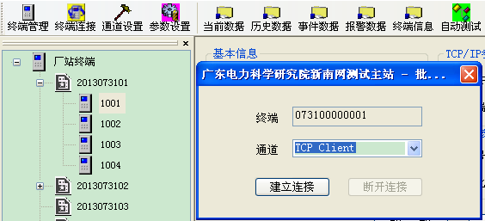
1、双击
2、自动显示双击终端的终端地址
3、从下拉框中选择通道类型
4、单击
图4.5.1-1

成功连接后，提示“连接成功”（图4.5-2）
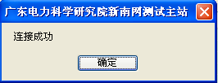
图4.5.1-2

当前数据召测功能
单击【召测】菜单，选择【当前数据】或单击工具栏【当前数据】，进入召测终端当前数据界面（图4.5.2-1）。
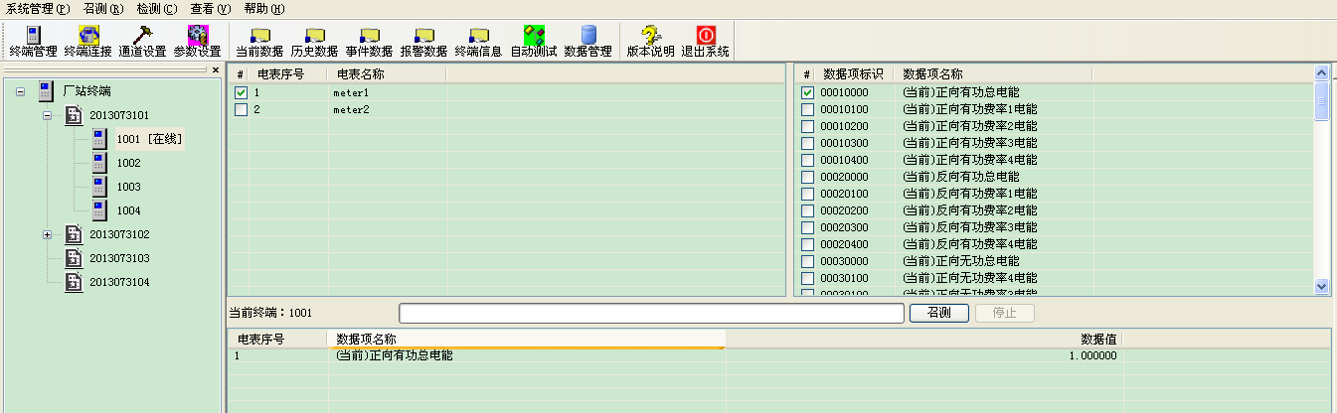
1、双击要测试的终端
2、自动显示双击终端的测量点档案，勾选要召测的测量点
3、勾选要召测的数据项，按鼠标右标可全选/反选
4、单击
5、数据解析显示区
图4.5.2-1

历史数据召测功能
单击【召测】菜单，选择【历史数据】或单击工具栏【历史数据】，进入召测终端历史数据界面（图4.5.3-1）。
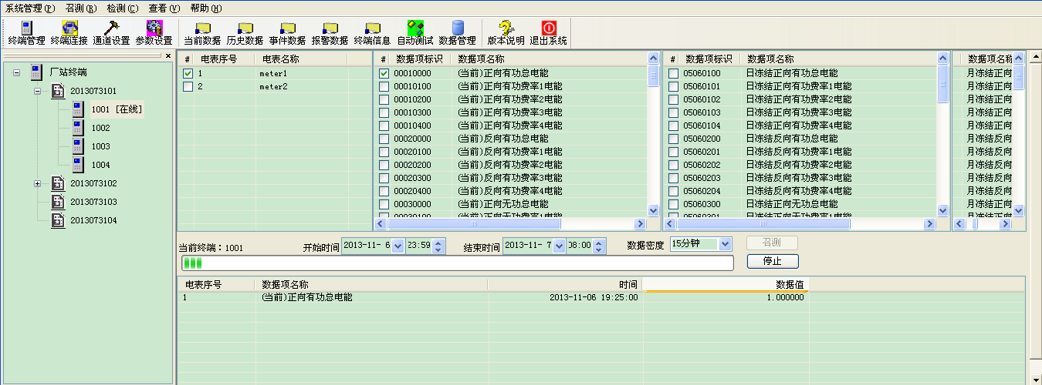
1、双击要测试的终端
2、自动显示双击终端的测量点档案，勾选要召测的测量点

3、勾选要召测的数据项，按鼠标右标可全选/反选

5、单击
4、选择开始时间、结束时间及数据密度
6、数据解析显示区
图4.5.3-1

事件数据召测功能
单击【召测】菜单，选择【事件数据】或单击工具栏【事件数据】，进入召测终端事件数据界面（图4.5.4-1）。
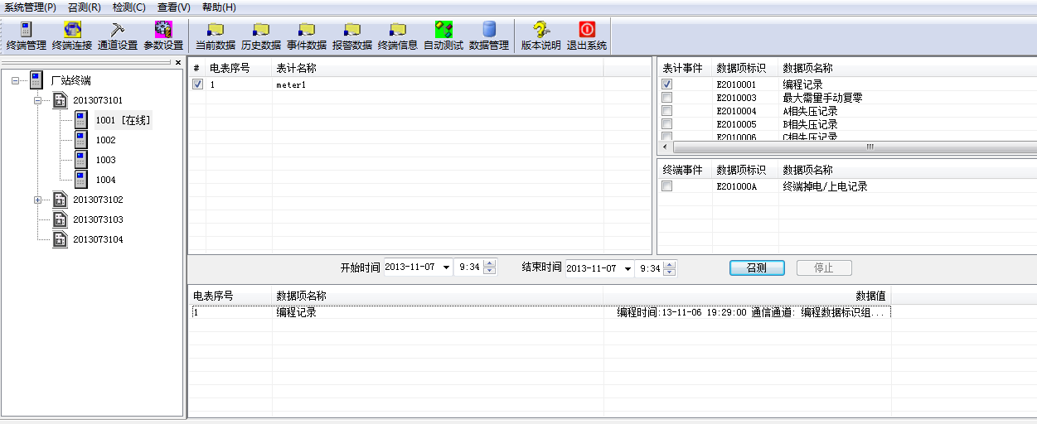
1、双击要测试的终端
2、自动显示双击终端的测量点档案，勾选要召测的测量点

3、勾选要召测的数据项
4、选择开始时间、结束时间
5、单击

6、数据解析显示区，双击【数据值】区域，如图4.5.4-2
图4.5.4-1

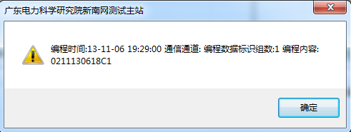
图4.5.4-2

报警数据召测功能
单击【召测】菜单，选择【报警数据】或单击工具栏【报警数据】，进入召测终端报警数据界面（图4.5.5-1）。
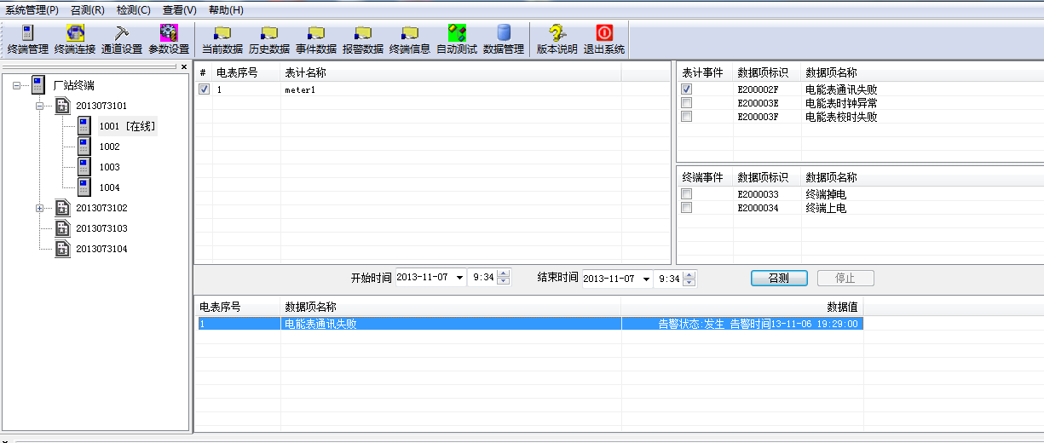
1、双击要测试的终端

2、自动显示双击终端的测量点档案，勾选要召测的测量点

3、勾选要召测的数据项

4、选择开始时间、结束时间

5、单击

6、数据解析显示区，双击【数据值】区域，如图4.5.5-2
图4.5.5-1

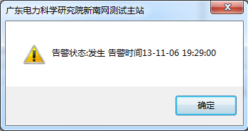
图4.5.5-2

终端信息召测功能
单击【召测】菜单，选择【终端信息】或单击工具栏【终端信息】，进入召测终端信息数据界面（图4.5.6-1）。
【终端硬件版本】、【终端软件版本】为只读信息；
【终端时钟】为可读可写信息；
【使用系统时间对时】、【抄表周期】、【数据区复位】、【参数恢复出厂设置】为只写信息
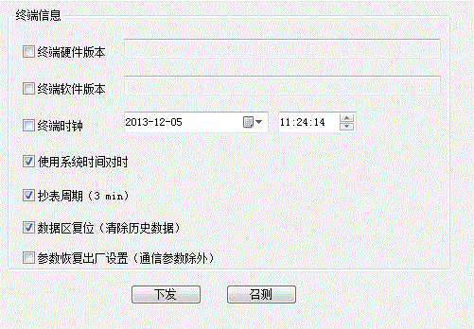
图4.5.6-1

自动测试功能

方案管理
方案管理是配置自动测试的测试方案，单击【检测】菜单，选择【方案管理】，进入自动测试测试方案配置界面（图4.6.1-1）。
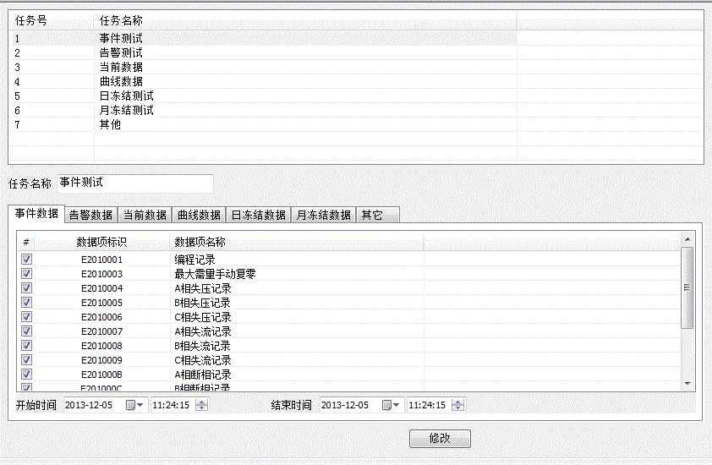
1、双击任务名称，选定测试任务项
2、任务名称显示区
3、根据选定的任务项，配置自动测试的测试数据项
修改选定测试任务
图4.6.1-1

自动检测功能
配置测试方案后，可进行自动测试。单击【检测】菜单，选择【自动检测】或单击工具栏【自动测试】，进入自动测试界面（图4.6.2-1）。
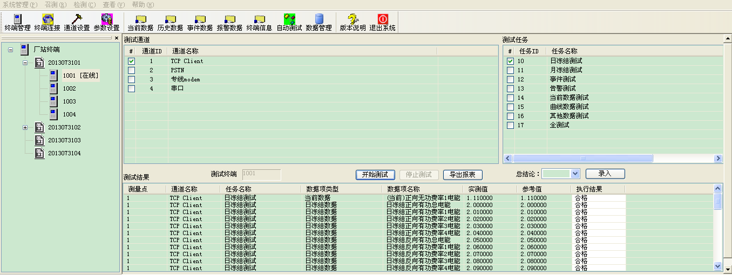
1、双击要测试的终端

2、选择测试装置与被测终端的通信类型
3、选择自动测试任务ID
4、单击，开始测试前请进入“终端信息”进行系统对时及清库
5、通过实测值和参考值的比对，得出最终测试结果
图4.6.2-1

自测测试注意事宜
1）在自动测试开始前，为了确保测试成功，请进入“终端信息”，进行“使用系统时间对时”、“抄表周期”、“数据区复位”的设置（图4.6.2-2）。
图4.6.2-2
2）自动测试时，请停留在“自动检测”的界面上，不要随意切换到本主站系统的其他界面，避免从界面获取数据时发生存取错乱。
3）在自动测试--事件记录--电量清零和开表盖事件，由于97规约的电表不支持以上二个事件，在自动测试过程中，自动给予“合格”。
4）自动测试开始后，“执行结果”马上显示“不合格”，请检查虚拟设备通道是否连通。参考4.4通道管理。
5）自动测试时，可查看“操作日志”了解当前测试流程。
6）在配置自动测试方案时（“检测”—“方案管理”），为了避免自动测试流程正确，请注意不要选择了其他的测试数据项。如下图
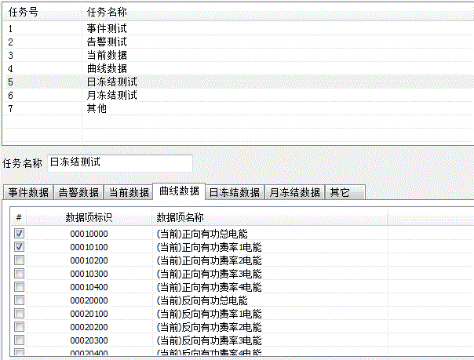
编辑【日冻结测试】
检查除开选定【日冻结数据】页中的数据项外，是否还选定了其他页的数据项。这里多选了【曲线数据】里的数据项，应去除。

事件记录测试流程
根据对事件记录的测试要求，由测试主站和虚拟表装置协同配合完成事件记录的模拟过程。测试主站通过改变虚拟表的电压和电流值，在一段时间内使虚拟表模拟出事件状态下电压和电流值，被测终端通过采集到电压、电流值判定相应事件的产生和恢复。
本测试方案主要应用三相四线制3x220/380V电压、额定电流为5A运行模式的表计来模拟产生失压、失流、断相事件；

失压事件模拟测试流程
参考南网新技术规范对失压事件的定义为：
电压小于启动电压（默认为78%Un），电流大于启动电流（临界电流，默认为0.5% Ib），且持续时间大于设定的判断时间（默认为1分钟）。
对于三相三线电表，当任意一电压值（Uab或Ucb）小于启动电压时，则表明有一相电压失压，然后找出电压值最大的电压元件，与最大电压无关的那一相电流大于启动电流，那么该相失压，如若Uab最大且Ic大于启动电流，则C相失压，若Ucb最大且Ia大于启动电流，则A相失压，B相无电流，不判断B相失压。
对于三相四线电表，Ua、Ub、Uc（相电压）任意一相或两相值小于等于启动电压且对应电流大于启动电流则判该相或该两相失压。
失压恢复：电压大于等于返回电压（默认为85%Un），且持续时间大于设定的判断恢复时间（默认为1分钟）。 对于三相三线终端，Uab、Ucb都大于返回电压，则判断失压恢复。 对于三相四线终端，当失压电压值大于返回电压时，则判断失压恢复。

A相失压事件模拟测试流程
- 测试主站下发A相失压事件模拟参数给虚拟表装置，设定参数(A相失压状态)：A相电压：160V，B相电压220V，C相电压 220V，A相电流1.51A，B相电流1.52A，C相电流1.53A，持续时间10分钟
- 10分钟后，测试主站再次下发参数给虚拟表。设定参数（A相失压恢复）：A相电压：190V，B相电压220V，C相电压 220V，A相电流1.51A，B相电流1.52A，C相电流1.53A，持续时间5分钟
- 5分钟后，测试主站招测终端内的A相失压事件数据，核对其返回的事件时间是否为测试主站所设置虚拟表装置模拟产生事件的时间范围内。

B相失压事件模拟测试流程
- 测试主站下发B相失压事件模拟参数给虚拟表装置，设定参数(B相失压状态)：A相电压：220V，B相电压160V，C相电压 220V，A相电流1.51A，B相电流1.52A，C相电流1.53A，持续时间10分钟
- 10分钟后，测试主站再次下发参数给虚拟表。设定参数（B相失压恢复）：A相电压：220V，B相电压190V，C相电压 220V，A相电流1.51A，B相电流1.52A，C相电流1.53A，持续时间5分钟
- 5分钟后，测试主站招测终端内的B相失压事件数据，核对其返回的事件时间是否为测试主站所设置虚拟表装置模拟产生事件的时间范围内。

C相失压事件模拟测试流程
- 测试主站下发C相失压事件模拟参数给虚拟表装置，设定参数(C相失压状态)：A相电压：220V，B相电压220V，C相电压 160V，A相电流1.51A，B相电流1.52A，C相电流1.53A，持续时间10分钟
- 10分钟后，测试主站再次下发参数给虚拟表。设定参数（C相失压恢复）：A相电压：220V，B相电压220V，C相电压 190V，A相电流1.51A，B相电流1.52A，C相电流1.53A，持续时间5分钟
- 5分钟后，测试主站招测终端内的C相失压事件数据，核对其返回的事件时间是否为测试主站所设置虚拟表装置模拟产生事件的时间范围内。

失流事件模拟测试流程
参考南网新技术规范对失流事件的定义为：
失流是指在供电电压正常的情况下，三相电流中某一相或两相电流小于定值，且其他相电流正常。
三相电压中某相电压大于电能表的临界电压，三相电流中任一或两相电流小于临界电流（默认0.5%额定电流），且其他相线中有负荷电流大于返回电流（默认5%额定电流），且持续时间大于设定的判断时间（默认为1分钟）。
失流恢复 ：失流状态下相应相线的负荷电流大于等于返回电流（默认为5%额定电流），且持续时间大于设定的判断恢复时间（默认为1分钟）。

A相失流事件模拟测试流程
- 主站下发A相失流事件模拟参数至虚拟表，设定参数（A相失流状态）：A相电压220V，B相电压220V，C相电压220V，A相电流0.02A、B相电流1.52A、C相电流1.53A，持续时间10分钟。
- 10分钟后，测试主站再次下发参数给虚拟表，设定参数（A相失流恢复）：A相电压220V，B相电压220V，C相电压220V，A相电流0.3A、B相电流1.52A、C相电流1.53A，持续时间5分钟
- 5分钟后，测试主站招测终端内的A相失流事件数据，核对其返回的事件时间是否为测试主站所设置虚拟表装置模拟产生事件的时间范围内。

B相失流事件模拟测试流程
- 主站下发B相失流事件模拟参数至虚拟表，设定参数（B相失流状态）：A相电压220V，B相电压220V，C相电压220V，A相电流1.51A、B相电流0.02A、C相电流1.53A，持续时间10分钟。
- 10分钟后，测试主站再次下发参数给虚拟表，设定参数（B相失流恢复）：A相电压220V，B相电压220V，C相电压220V，A相电流1.51A、B相电流0.3A、C相电流1.53A，持续时间5分钟
- 5分钟后，测试主站招测终端内的B相失流事件数据，核对其返回的事件时间是否为测试主站所设置虚拟表装置模拟产生事件的时间范围内。

C相失流事件模拟测试流程
- 主站下发C相失流事件模拟参数至虚拟表，设定参数（C相失流状态）：A相电压220V，B相电压220V，C相电压220V，A相电流1.51A、B相电流1.52A、C相电流0.02A，持续时间10分钟。
- 10分钟后，测试主站再次下发参数给虚拟表，设定参数（C相失流恢复）：A相电压220V，B相电压220V，C相电压220V，A相电流1.51A、B相电流1.52A、C相电流0.3A，持续时间5分钟
- 5分钟后，测试主站招测终端内的C相失流事件数据，核对其返回的事件时间是否为测试主站所设置虚拟表装置模拟产生事件的时间范围内。

断相事件模拟测试流程
参考南网新技术规范对失流事件的定义为：
断相是指供电线路任意相发生故障，电压小于设定值，此时该相负荷也停止供电的情况。
电压小于启动电压（默认为78%Un），同时电流小于启动电流（临界电流，默认为0.5% Ib），且持续时间大于设定的判断时间（默认5分钟）。
对于三相三线电表，当任意一电压值（Uab或Ucb）小于启动电压时，则表明有一相电压断相，然后找出电压值最大的电压元件，与最大电压无关的那一相断相（失压），如若Uab最大且Ic小于启动电流，则C相断相；若Ucb最大且Ia小于启动电流，则A相断相。
对于三相四线电表，Ua、Ub、Uc（相电压）任意一相或两相值小于等于启动电压且对应的电流值小于启动电流时，则判该相或该两相断相。
断相恢复 ：电压大于等于返回电压（默认为85%Un），且持续时间大于设定的判断恢复时间（默认为5分钟）。 对于三相三线电表，Uab、Ucb都大于返回电压时，则判断断相恢复。 对于三相四线电能表，断相电压值大于返回电压时，则判断断相恢复。

A相断相事件模拟测试流程
- 测试主站下发A相断相事件模拟参数给虚拟表，设定参数(A相断相状态)：A相电压：160V，B相电压220V，C相电压 220V，A相电流0.02A，B相电流1.52A，C相电流1.53A，持续时间10分钟
- 10分钟后，测试主站再次下发参数给虚拟表，设定参数（A相断相恢复）：A相电压：190V，B相电压220V，C相电压 220V，A相电流1.51A，B相电流1.52A，C相电流1.53A，持续时间5分钟
- 5分钟后，测试主站招测终端内的A相断相事件数据，核对其返回的事件时间是否为测试主站所设置虚拟表装置模拟产生事件的时间范围内。

B相断相事件模拟测试流程
- 测试主站下发B相断相事件模拟参数给虚拟表，设定参数(B相断相状态)：A相电压：220V，B相电压160V，C相电压 220V，A相电流1.51A，B相电流0.02A，C相电流1.53A，持续时间10分钟
- 10分钟后，测试主站再次下发参数给虚拟表，设定参数（B相断相恢复）：A相电压：220V，B相电压190V，C相电压 220V，A相电流1.51A，B相电流1.52A，C相电流1.53A，持续时间5分钟
- 5分钟后，测试主站招测终端内的B相断相事件数据，核对其返回的事件时间是否为测试主站所设置虚拟表装置模拟产生事件的时间范围内。

C相断相事件模拟测试流程
- 测试主站下发C相断相事件模拟参数给虚拟表，设定参数(C相断相状态)：A相电压：220V，B相电压220V，C相电压 160V，A相电流1.51A，B相电流1.52A，C相电流0.02A，持续时间10分钟
- 10分钟后，测试主站再次下发参数给虚拟表，设定参数（C相断相恢复）：A相电压：220V，B相电压220V，C相电压 190V，A相电流1.51A，B相电流1.52A，C相电流1.53A，持续时间5分钟
- 5分钟后，测试主站招测终端内的C相断相事件数据，核对其返回的事件时间是否为测试主站所设置虚拟表装置模拟产生事件的时间范围内。

告警信息测试流程

“电能表对时失败”和“电能表时间异常”告警测试流程
事件的持续时间至少需要2个轮询采集周期才能保证终端采集并产生事件，根据南网的要求，1个轮询采集周期为3分钟，故流程中持续时间参数Tm宜设置为 10分钟。
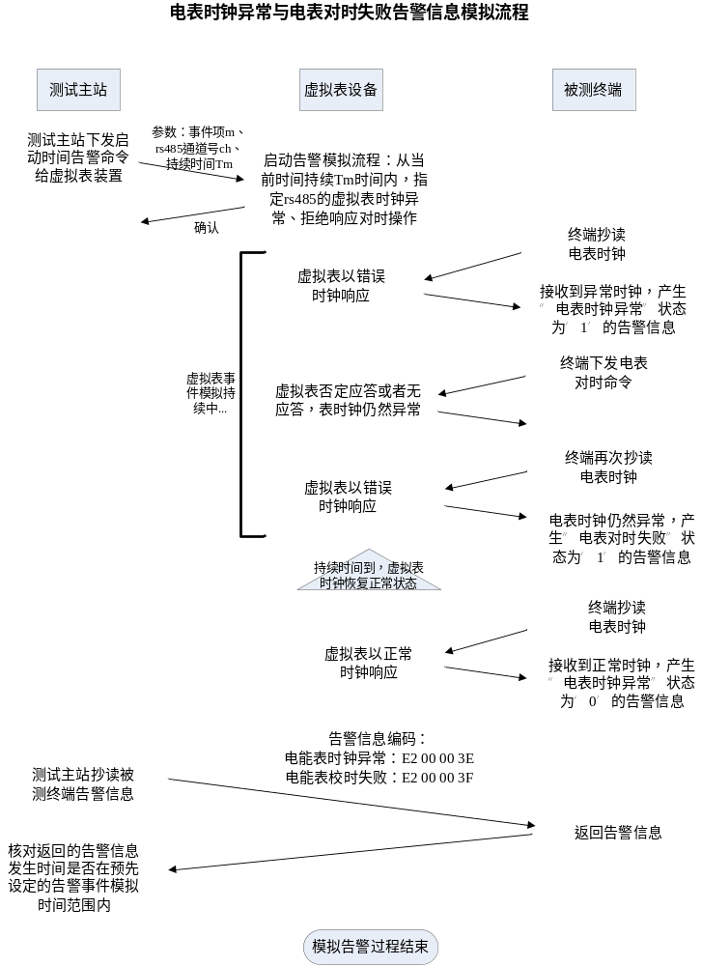

“电能表通信失败”告警测试流程
电能表通信失败至少需要3个以上轮询采集周期才能确保终端完成“电能表通信失败”判断，故以下流程中持续时间参数Tm宜设置为15分钟。
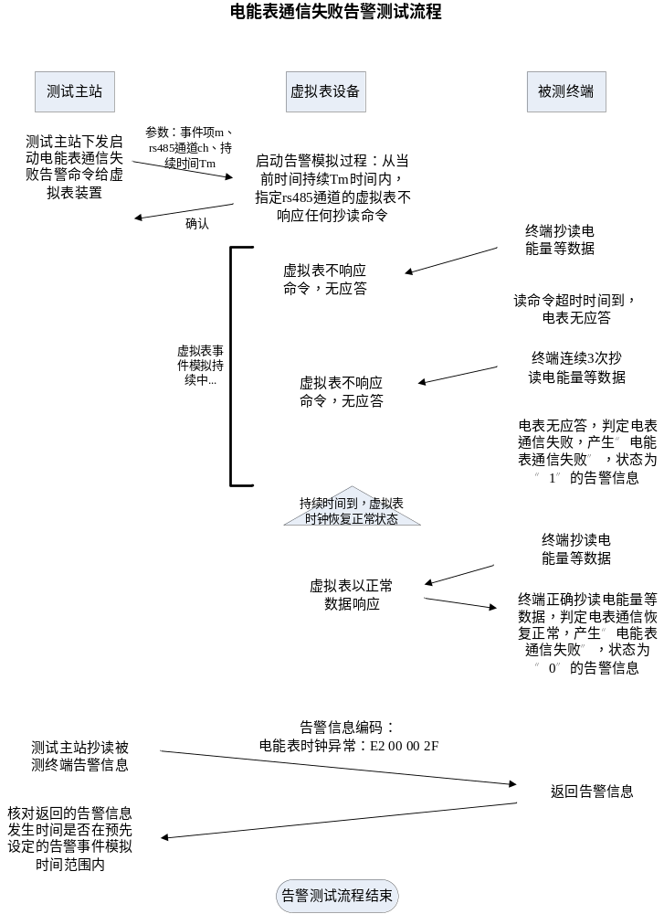

当前数据自动测试流程
- 测试主站下发当前数据测试命令(数据ID为‘0xE250’ 下发命令格式参考 5.3启动虚拟表时钟与通信告警记录模拟命令)给虚拟表装置持续15分钟，虚拟表装置收到该任务命令后，15分钟内保持电能量、电压、电流、功率、功率因数、电能表时钟等数值不变
- 5分钟后，测试主站召测被测终端和虚拟表装置内的当前电能量、电压、电流、功率、功率因数、电表时钟等当前数据，并核对其正确性。

曲线数据自动测试流程
- 读取终端当前时间
- 测试主站将被测终端和虚拟表装置校时至终端当前时间的次日11：54分，并下发启动曲线测试任务命令(数据ID为‘0xE251’下发命令格式参考 5.3启动虚拟表时钟与通信告警记录模拟命令，其持续时间参数定义为XX周期)给虚拟表装置，持续n周期（1个周期为15分钟，持续周期'n'建议可配置，默认为4个周期）
- 虚拟表装置收到启动曲线数据测试任务命令后，自动在时间为10分、25分、40分、55分时停止走字持续10分钟，同时在15分、30分、45分、00分时生成电能量曲线数据记录并打上时间标志保存，模拟任务持续n周期后（换算持续时间为n*15分钟）虚拟表恢复正常运行状态。
- 测试主站在4个周期后,召测从11:54~12:54时间段被测终端内的电能量曲线数据（15分钟周期，分别为12：00分，12：15分，12：30分，12：45分）和虚拟表装置内保存的电能量曲线数据，测试主站对电能量数据进行比对，检查终端返回数据记录是否完整、数据值正确无误。

说明：根据广东应用经验定义，终端抄表周期定义为3分钟，终端产生15分钟周期的曲线数据时的抄表时间在0分、15分、30分、45分 ±3分钟范围，故自动测试任务期间虚拟表每次在曲线时刻点前、后5分钟分别停止走字5分钟（合计持续10分钟），以保证被测终端抄读数据时虚拟表处于停止走字时期。

测试主站抄读虚拟表装置曲线数据方案
采用645-97规约进行数据采集
数据ID为 :
0x9b1f 分时电量曲线数据，每条数据记录包含 正向有功总、费率1、费率2、费率3、费率4，正向无功总、费率1、费率2、费率3、费率4，反向有功总、费率1、费率2、费率3、费率4，反向无功总、费率1、费率2、费率3、费率4 共 20个数据项(80字节)，每个数据项4字节BCD码，数据格式为 XXXXXX.XX kWh/kvarh
0x9b5f 象限无功电量曲线数据，每条数据记录包含 一象限无功总、费率1、费率2、费率3、费率4，二象限无功总、费率1、费率2、费率3、费率4，三象限无功总、费率1、费率2、费率3、费率4，四象限无功总、费率1、费率2、费率3、费率4 共 20个数据项(80字节)，每个数据项4字节BCD码，数据格式为 XXXXXX.XX kvarh
0xaa1f 最大需量曲线数据，每条数据记录包含 正向有功总、费率1、费率2、费率3、费率4最大需量值，正向有功总、费率1、费率2、费率3、费率4最大需量发生时间，正向无功总、费率1、费率2、费率3、费率4最大需量值，正向无功总、费率1、费率2、费率3、费率4最大需量发生时间，反向有功总、费率1、费率2、费率3、费率4最大需量值，反向有功总、费率1、费率2、费率3、费率4最大需量发生时间，反向无功总、费率1、费率2、费率3、费率4最大需量值，反向无功总、费率1、费率2、费率3、费率4最大需量发生时间，共80个数据项(160字节), 需量数值为4字节BCD码, 数据格式为xxxx.xxxx kW/kvar，需量时间为4字节BCD码，数据格式为 分、时、日、月，分先传输
0xbb1f 瞬时量曲线数据, 每条数据记录包含 A、B、C相电压,A、B、C相电流, 总、A、B、C 有功功率，总、A、B、C无功功率, 总、A、B、C功率因数，共18个数据项(40字节），每个电压数据2字节BCD码，数据格式 xxx V，每个电流数据2字节BCD码,数据格式xx.xx A，每个有功功率数据3字节BCD码，数据格式xx.xxxx kW，每个无功功率数据2字节BCD码，数据格式xx.xx kvar，功率因数2字节BCD码，数据格式x.xxx

报文帧格式
主站下发
68 A0 A1 A2 A3 A4 A5 68 01 07 DI0 DI1 YY MM DD hh mm CS 16
虚拟表应答
68 A0 A1 A2 A3 A4 A5 68 81 LL DI0 DI1 Data(nBytes)... CS 16 //每次返回1条记录

LL: 2+n Bytes

Data 数据格式定义：
YY MM DD hh mm record...
其中record 内容参见相关曲线数据ID定义
例：抄读表址为1的 13年10月15日12：00的电能量曲线数据（数据ID为9A1F,下发需+33H，下发时标需为曲线数据记录时刻）
下发：
68 01 00 00 00 00 00 68 01 07 52 CD 46 43 48 45 33 41 16
有数据应答: 电量曲线数据每条记录为85字节（5字节时标+80字节数据），返回帧长度 为87（+2字节DI），故L=0x57
FE FE 68 01 00 00 00 00 00 68 81 57 52 CD 46 43 48 45 33 ........(80字节) CS 16

无数据应答：
FE FE 68 01 00 00 00 00 00 68 C1 01 08 9B 16

日冻结数据自动测试流程
- 读取终端当前时间
- 测试主站将被测终端和虚拟表装置校时至23：55分，并下发启动日冻结测试任务命令(数据ID为‘0xE252’ 下发命令格式参考 5.3启动虚拟表时钟与通信告警记录模拟命令)给虚拟表装置，持续10分钟。
- 10分钟后，主站召测终端日冻结数据并抄读虚拟表装置中的日冻结数据，核对终端返回的日冻结数据与虚拟表中的日冻结数据是否相同。虚拟表自动恢复正常走字。

月冻结数据自动测试流程
- 读取终端当前时间
- 测试主站将被测终端和虚拟表装置校时至月末23：55分。
- 10分钟后，主站召测终端月冻结数据并抄读虚拟表装置中的月冻结数据，核对终端返回的月冻结数据与虚拟表中的月冻结数据是否相同。

其他测试

终端时间自动测试
- 测试主站读取终端当前时间；
- 在终端当前时间的基础上，测试主站把终端时间往前对时2分钟；
- 5分钟后，测试主站召测终端时间，对比b）步读取的终端时间+7分钟的时间差要小于30S

数据透传功能自动测试
- 测试主站与被测终端校时，并下发启动数据透传任务命令(数据ID为‘0xE253’ 下发命令格式参考 5.3启动虚拟表时钟与通信告警记录模拟命令)给虚拟表装置持续2分钟,虚拟表装置收到该任务命令时，停止走字2分钟
- 15秒钟后，测试主站下发测量点n所在表规约的抄读正向有功电能量数据透传命令至被测终端，并解析终端透传返回的电表数据
- 测试主站抄读测量点n所对应虚拟表的电能量数据，核对数据是否正确。
※仅支持对97规约电表进行透传。

检测录入
根据自动测试结果及EMC测试结果手动录入测试结果，形成报表。单击【检测】菜单，选择【检测录入】，进入手动录入测试结果数据界面（图4.6.3-1）。
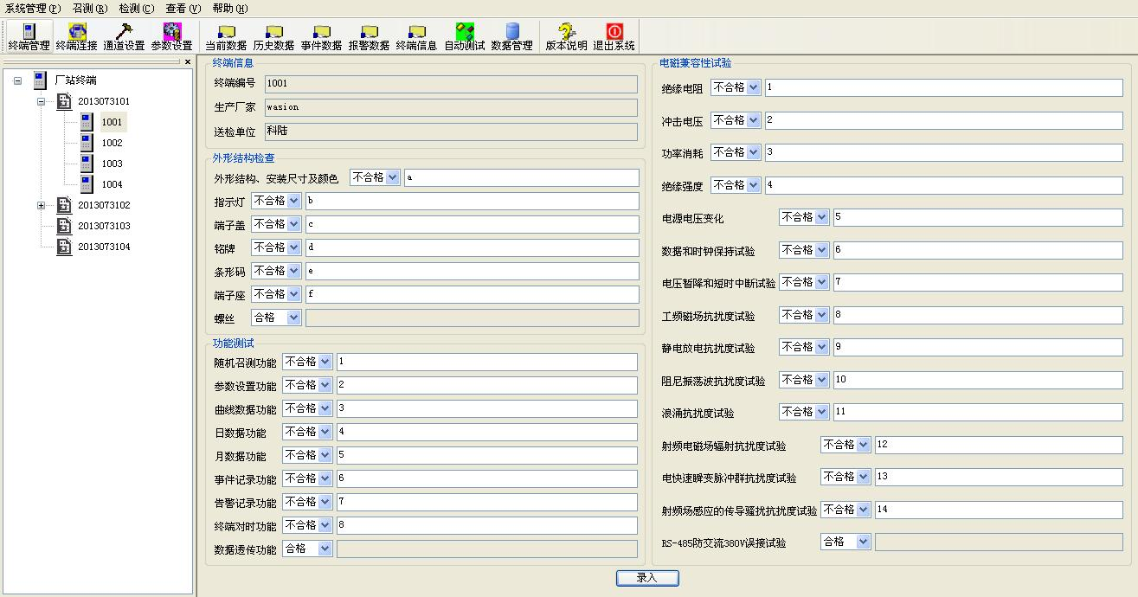
1、双击测试终端
2、显示双击终端信息
3、根据自动测试结果及EMC测试结果手动录入合格或不合格及不合格原因
4、单击，形成报表
图4.6.3-1

数据管理功能
数据管理功能根据输入的查询条件，筛选出符合条件的终端，显示出选定终端的自动测试情况，并导出报表。单击工具栏【数据管理】，进入数据管理界面（图4.7-1）。
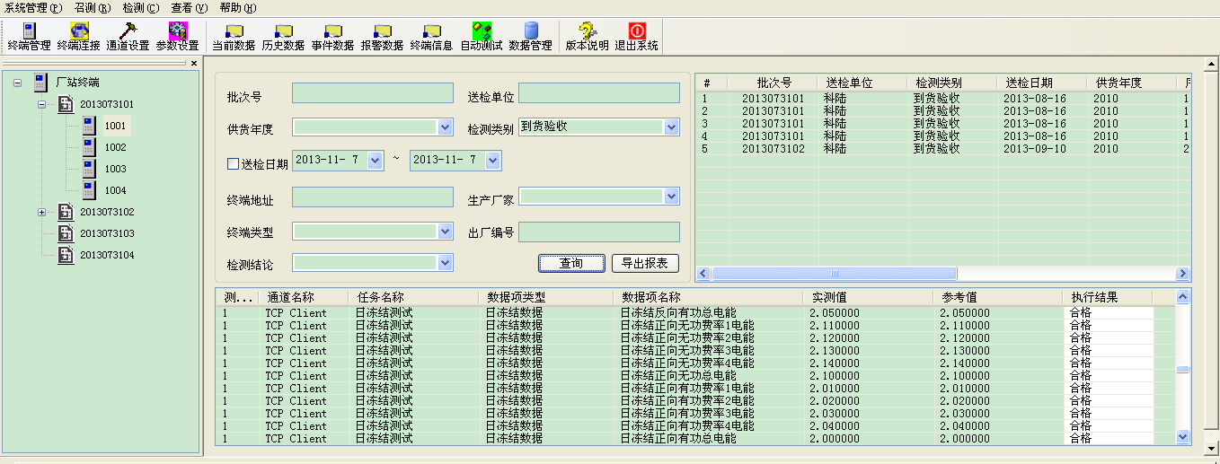
1、输入查询条件
2、单击
3、筛选出符合条件的终端信息。双击某终端信息。
4、显示双击终端自动测试结果

